Soluzioni per solai: tavoli high-tech da 90 m² senza puntelli
Nel cantiere più grande del Canada realizzati 2.800 m² di solai a settimana

Basiano, 14 settembre 2010 – Per la clinica South Health Campus nei pressi di Calgary, PERI ha progettato su misura un innovativo sistema di tavoli per solai, grandi quasi 90 m² e sorretti soltanto da una puntellazione ai quattro angoli.

L'edificio principale del complesso ospedaliero, attualmente in costruzione, consta di due piani interrati e otto fuori terra, ciascuno dei quali ha una superficie di circa 20.000 m². Gli impalcati dei solai, il cui spessore è compreso tra 25 e 30 cm, appoggiano su 762 pilastri di cemento armato a base quadrata e disposti secondo un reticolo regolare di 9,60 m x 9,60 m (distanze riferite agli assi). L'altezza di interpiano è di 4,50 m. Il programma lavori prevede fasi di costruzione su più livelli.

Una soluzione personalizzata
Per il progetto della clinica canadese, la cui complessità risiedeva soprattutto nelle dimensioni dei solai, nei tempi di costruzione e nell'organizzazione delle fasi di lavoro, gli specialisti PERI hanno proposto una soluzione specifica per realizzare 200.000 m² di impalcati in modo economicamente vantaggioso.

Basandosi su componenti standard di sistema, gli ingegneri PERI Germania e Canada, in stretta collaborazione con l'impresa costruttrice Ellis Don, hanno sviluppato una particolare e innovativa versione di tavoli per solai, in cui i carichi complessivi vengono trasferiti all'edificio soltanto in concomitanza dei quattro pilastri in calcestruzzo già ultimati, situati agli angoli di ciascun tavolo, senza gravare sul solaio sottostante. Poiché non è necessario installare puntelli centrali né supplementari ai piani inferiori, non diminuisce soltanto il tempo di esecuzione dei lavori, ma anche la quantità di materiale in cantiere. Grazie all'apposito telaio con mensole girevoli, ciascun appoggio dei tavoli può sostenere e trasferire all’edificio un carico massimo pari a 237 kN. Non è quindi necessario montare componenti complementari sui pilastri. La soluzione si basa sull’utilizzo di PERI DCS (Deflection Compensating System).

DCS: Deflection Compensating System
Un sistema auto-livellante formato da sensori e cilindri idraulici garantisce la planarità dei tavoli per solai sotto il carico del getto: cinque sensori per ciascun tavolo registrano ogni eventuale deformazione durante le fasi di getto, e sulla base delle misurazioni effettuate i cilindri idraulici reagiscono sollevando automaticamente la cassaforma, fino a riportarla in posizione orizzontale. Il sistema opera con una tolleranza di circa 2 mm. Un'unica centralina idraulica può controllare fino a dieci tavoli per solai contemporaneamente. Un grande vantaggio è costituito dal fatto che gli ingegneri PERI impegnati nella gestione del sistema idraulico hanno potuto attingere alla loro lunga esperienza e ricorrere a diversi componenti del sistema di ripresa auto-sollevante RCS. Anche per questo PERI è stata in grado di consegnare in cantiere i primi tavoli dopo soli tre mesi di progettazione, sviluppo e verifiche preliminari.

Attualmente sono impiegati in cantiere 57 di questi tavoli high-tech, grazie ai quali ogni settimana è possibile realizzare addirittura 2.800 m² di solai. Particolari carrelli consentono di spostare i tavoli a mano, rapidamente e senza difficoltà, sia in direzione longitudinale che trasversale. Anche i carrelli sono dotati di cilindri idraulici, affinché i tavoli, una volta ruotate le mensole fissate al telaio del pilastro, possano essere liberati dal carico e abbassati di circa 40 cm.

Informazioni su PERI:
PERI è stata fondata nel 1969 a Weissenhorn (Germania) da Artur Schwörer, con l'idea di rendere il processo di posa in opera delle casseforme più rapido, semplice e sicuro. Da allora PERI ha fornito considerevoli contributi al continuo miglioramento e alla razionalizzazione del processo di costruzione. Considerata da quasi 40 anni la realtà leader nell’innovazione della tecnologia delle casseforme, PERI si presenta come una delle maggiori società internazionali produttrici e fornitrici di casseforme, impalcature e ponteggi. I prodotti forniti sono inoltre accompagnati da una serie di servizi che offrono il miglior rapporto tecnico-economico. Nel 2009 il fatturato del Gruppo è stato 873 milioni di Euro. Con 48 filiali presenti in tutto il mondo, assistite da 100 centri logistici e 5200 dipendenti, PERI è in grado di servire più di 70 Paesi. La filiale italiana, PERI S.p.A., opera dal 1983 e la sede centrale è a Basiano (MI). La rete tecnico-commerciale garantisce la copertura di tutto il territorio nazionale. Grazie a un parco noleggio il cui valore supera i 120 milioni di Euro, PERI S.p.A. è in grado di soddisfare tutte le esigenze dei clienti. PERI è una società certificata UNI EN ISO 9001.
Per maggiori informazioni: www.peri.it
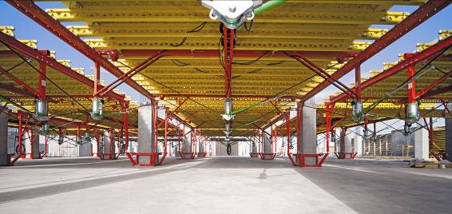 | Figura 1:  I tavoli per solai PERI sono autolivellanti, grazie all'innovativo sistema DCS (Deflection Compensating System). La puntellazione ai quattro angoli permette di trasferire tutti i carichi soltanto in corrispondenza dei pilastri in cemento armato dell'edificio.  (Fotografia: PERI GmbH)
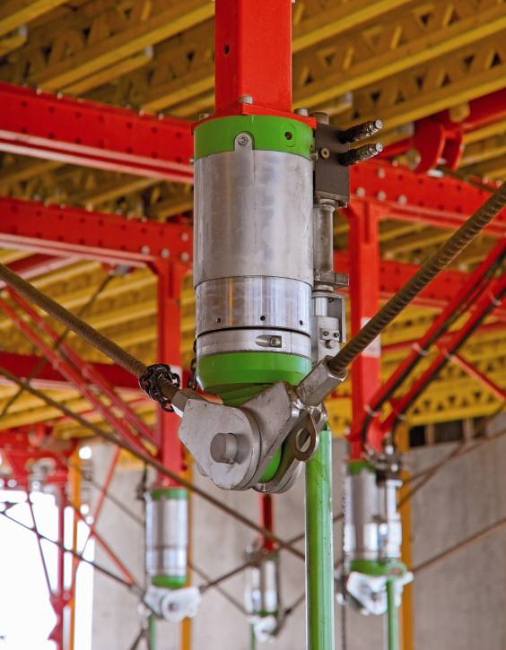 | Figura 2:  Durante la fase di getto del calcestruzzo, le deformazioni vengono registrate per mezzo di sensori e compensate automaticamente grazie all’azione di appositi cilindri idraulici.  (Fotografia: PERI GmbH)
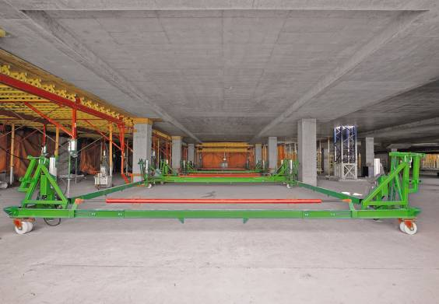 | Figura 3:  La movimentazione orizzontale su uno stesso piano si avvale di speciali carrelli, che possono essere spostati facilmente in direzione longitudinale e trasversale, riducendo i tempi di impiego della gru.  (Fotografia: PERI GmbH)
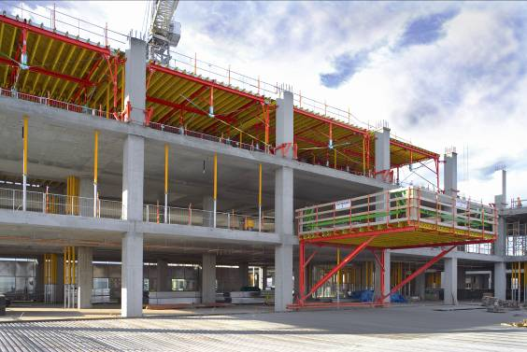 | Figura 4:  La piattaforma esterna realizzata con componenti di sistema PERI viene utilizzata per trasferire i tavoli per solai al piano successivo.  (Fotografia: PERI GmbH)
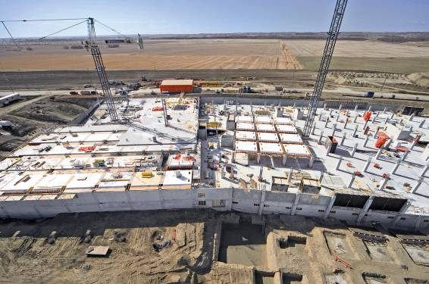 | Figura 5:  Il progetto prevede la realizzazione di 200.000 m² di impalcati.  Grazie ai tavoli per solai PERI, il cantiere può lavorare con quattro gru soltanto, anziché con sei, come era stato calcolato in origine.  (Fotografia: PERI GmbH)
Impresa costruttrice:
Ellis Don, Calgary, Canada
Assistenza al progetto:
PERI Boston e Calgary, Canada;
PERI Weissenhorn, Germania

